宜蘭縣永樂國民小學九十七學年度第二學期資訊結合閱讀成果照片
活動  名稱 | 資訊結合閱讀成果 | 主辦單位 | 永樂國小
活動  名稱 | 資訊結合閱讀成果 | 活動日期 | 98年6月
項目 | 資訊結合閱讀成果 | 活動地點 | 辦公室外面
項目 | 資訊結合閱讀成果 | 參加人員 | 中高年級學生
畫面一 | 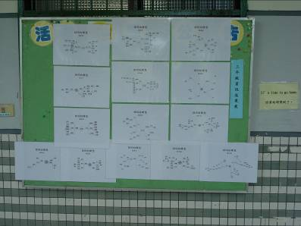 |  | 三年級的資訊成果
畫面二 | 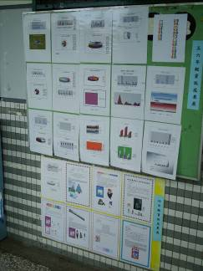 |  | 四~六年級的資訊成果

